Энгельсский технологический институт (филиал) федерального государственного бюджетного образовательного учреждения
высшего образования
«Саратовский государственный технический университет имени Гагарина Ю.А.»

Кафедра «Оборудование и технологии обработки материалов»

РАБОЧАЯ ПРОГРАММА

по дисциплине
Б.1.1.29 «Гидравлика»
направления подготовки

15.03.05 «Конструкторско-технологическое обеспечение машиностроительных производств»

Профиль «Технология машиностроения»

Формы обучения: очная; заочная
Объем дисциплины:
в зачетных единицах: 3 з.е.
в академических часах: 108 ак.ч.

Энгельс 2023

Рабочая программа по дисциплине «Гидравлика» направления подготовки 15.03.05 «Конструкторско-технологическое обеспечение машиностроительных производств» составлена в соответствии с требованиями Федерального государственного образовательного стандарта высшего образования 15.03.05 «Конструкторско-технологическое обеспечение машиностроительных производств», утвержденным приказом Минобрнауки России от 17 августа 2020г. № 1044.

Рабочая программа:

обсуждена и рекомендована к утверждению решением кафедры «Оборудование и технологии обработки материалов» от «03» июня 2023 г., протокол № 12.


И.о. заведующего кафедрой ______________/Тихонов Д.А./
подпись Ф.И.О.

одобрена на заседании УМКН «23» июня 2023г., протокол № 5.
Председатель УМКН ___________/ Тихонов Д.А./
подпись Ф.И.О.

1. Цели и задачи дисциплины
Цель преподавания дисциплины: формирование у студента компетенций необходимых для успешной профессиональной деятельности в рамках проектно-конструкторской, производственно-технологической и сервисно-эксплуатационной деятельности бакалавра на таких объектах, как машиностроительные производства, их основное и вспомогательное оборудование, комплексы, инструментальная техника, технологическая оснастка, средства проектирования, механизации автоматизации и управления.
Задачи изучения дисциплины является изучение теоретических основ гидравлики (механики жидкости). Изучение основных закономерностей и формирование навыков построения расчетных схем объектов машиностроения, имеющих в своем составе гидростатические и гидродинамические элементы, обучение способам проведения расчетов основных параметров таких объектов. Формирование необходимых знаний и мотиваций для успешного освоения профессиональных дисциплин ООП. Гидравлика (механика жидкости) – неотъемлемая часть технической грамотности инженерно-технического работника любой высокоразвитой страны. Расширение использования технологических и транспортных машин, инструмента и приспособлений с гидроприводом - одно из основных направлений прогресса в области машиностроительного производства, обеспечивающее повышение производительности труда, качества продукции и снижение трудоемкости производства.
Для достижения этой цели преподавание дисциплины предполагает: ознакомить с историей становления и развития специальности; ознакомить с содержанием образовательного стандарта; раскрыть сферу профессиональной деятельности.
2. Место дисциплины в структуре ОПОП ВО
Дисциплина «Гидравлика» относится к обязательной части учебного плана Блока 1 «Дисциплины (модули)».
Дисциплина базируется на усвоении студентами фундаментальных положений дисциплин: Б.1.1.7 «Математика», Б.1.1.8 «Физика», Б.1.1.13 «Теоретическая механика».
Дисциплина «Гидравлика» необходима для успешного изучения таких предметов как Б.1.1.24 «Технологическая оснастка», Б.1.1.27 «Оборудование машиностроительных производств», Б.1.1.35 «Металлорежущие станки», выполнения конструкторских расчетов в выпускной квалификационной работе.
3. Требования к результатам освоения дисциплины
Изучение дисциплины направлено на формирование следующих компетенций:
ОПК-3 Способен внедрять и осваивать новое технологическое оборудование.
ОПК-5 Способен использовать основные закономерности, действующие в процессе изготовления машиностроительных изделий требуемого качества, заданного количества при наименьших затратах общественного труда.
ОПК-9 Способен участвовать в разработке проектов изделий машиностроения.
Перечень планируемых результатов обучения по дисциплине, соотнесенных с планируемыми результатами освоения образовательной программы

Код и наименование компетенции  (результат освоения) | Код и наименование индикатора достижения компетенции (составляющей компентенции) | Наименование показателя оценивания  (результата обучения по дисциплине)
ОПК-3 Способен внедрять и осваивать новое технологическое оборудование | ИД-2_{ОПК-3} Способен осваивать, применять и эксплуатировать гидравлические оборудование машиностроительных производств | Знать: обозначение гидравлических элементов и устройств на гидро и пневмосхемах; параметры и основных характеристики гидравлических и пневматических элементов и устройств.  Уметь: проводить анализ документации описывающей гидро и пневмосхемытехнологического оборудования машиностроительных производств.  Владеть: навыком анализа документации описывающей гидро и пневмо системы технологического оборудования машиностроительных производств; навыками разработки плана по установке и подключения нового технологического оборудования.
ОПК-5 Способен использовать основные закономерности, действующие в процессе изготовления машиностроительных изделий требуемого качества, заданного количества при наименьших затратах общественного труда | ИД-2_{ОПК-5} Способен использовать основные закономерности и общеинженерные знания процессов протекающих в гидросистемах в процессе изготовления машиностроительных изделий требуемого качества, заданного количества при наименьших затратах общественного труда | Знать: основные теоретические и практические положения и законы равновесия и движения жидкостей в гидросистемах, обеспечивающих надежность работы, долговечность и качество выполняемых процессов в области гидравлических и пневматических приводов, применяемых в транспортных,  технологических машинах и оборудовании; основные закономерности, действующие в процессе изготовления машиностроительных изделий.  Уметь: использовать полученные знания и умения в решении практических и прикладных задач гидравлики; применять общеинженерные знания для решения производственных задач в машиностроении.  Владеть: комплексом расчетов, связанных с гидродинамикой, течением жидкости и проводить анализ качества процесса управления гидродинамических систем; опытом работы с гидравлическими системами и оборудованием.
ОПК-9 Способен участвовать в разработке проектов изделий машиностроения | ИД- 3_{ОПК -9} Способен участвовать в разработке проектов гидравлических систем изделий машиностроения | Знать: основные законы гидравлики, общее устройство и работу систем гидравлики и гидропривода; ихобозначение на гидро и пневмосхемах; параметры и основных характеристики систем гидравлики и гидропривода.  Уметь: разрабатывать проекты гидравлических систем и оформлять проектную документацию.  Владеть: навыками разработки проектов гидравлических систем с оформлением проектной документации при проектирования изделий машиностроения.

4. Объем дисциплины и виды учебной работы
очная форма обучения
Вид учебной деятельности | акад.часов
Вид учебной деятельности | Всего | по семестрам
Вид учебной деятельности | Всего | 5 сем.
1. Аудиторные занятия, часов всего, в том числе: | 48 | 48
• занятия лекционного типа, | 16 | 16
• занятия семинарского типа:
практические занятия | 32 | 32
лабораторные занятия
в том числе занятия в форме практической подготовки
2. Самостоятельная работа студентов, всего | 60 | 60
– курсовая работа (проект) | – | –
3.Промежуточная аттестация:  экзамен, зачет с оценкой, зачет |  | зачет
Объем дисциплины в зачетных единицах | 3 | 3
Объем дисциплины в акад. часах | 108 | 108
заочная форма обучения
Вид учебной деятельности | Заочная форма обучения (акад. часов) |  | Заочная форма обучения по индивидуальным планам в ускоренные сроки (акад. часов)
Вид учебной деятельности | Всего | по семестрам | по семестрам
Вид учебной деятельности | Всего | 6 сем. | Всего | 6 сем.
1. Аудиторные занятия, часов всего, в том числе: | 14 | 14 | 14 | 14
• занятия лекционного типа, | 6 | 6 | 6 | 6
• занятия семинарского типа:
практические занятия | 8 | 8 | 8 | 8
лабораторные занятия
в том числе занятия в форме практической подготовки
2. Самостоятельная работа студентов, всего | 222 | 96 | 222 | 96
– курсовая работа (проект) | – | – | – | –
– контрольная работа | + | + | + | +
3.Промежуточная аттестация:  экзамен, зачет с оценкой, зачет |  | зачет |  | зачет
Объем дисциплины в зачетных единицах | 3 | 3 | 3 | 3
Объем дисциплины в акад. часах | 108 | 108 | 108 | 108

5. Содержание дисциплины, структурированное по темам с указанием количества академических часов и видов учебных занятий

5.1. Содержание дисциплины
Тема 1. Введение.
Гидравлика и гидропривод. Основные понятия и определения. Роль гидропривода в станкостроении. Задачи, стоящие перед студентами при изучении дисциплины.
Тема 2. Жидкости и газы как рабочие тела.
Основные свойства рабочих жидкостей. Вязкость жидкости, её зависимость от температуры, методы измерения вязкости.
Тема 3. Гидростатика.
Гидростатическое давление. Поверхности равного давления. Приборы для измерения давления. Давление жидкости на плоские поверхности, центр давления. Давление жидкости на криволинейные поверхности. Закон Архимеда. Простейшие гидравлические машины.
Тема 4. Основы гидродинамики.
Основные определения. Задачи гидродинамики. Гидравлические элементы потока, средняя скорость, расход. Уравнение Бернулли для элементарной струйки идеальной жидкости и потока реальной жидкости. Энергетический смысл уравнения Бернулли. Измерение расхода и скорости жидкости, мощность потока.
Тема 5. Гидравлические сопротивления.
Режимы движения жидкости. Опыты Рейнольдса. Число Рейнольдса. Ламинарный режим течения в трубах. Потери напора при ламинарном течении. Турбулентный режим течения. Шероховатость стенок. Гидравлическое сопротивление, коэффициент гидравлического сопротивления, формулы для его определения. Гидравлические потери при турбулентном режиме. Местные сопротивления, коэффициент местных сопротивлений. Потери напора при течении жидкости в трубах. Сопротивление при обтекании тел.
Тема 6. Движение жидкости в напорных трубопроводах.
Основные формулы для расчёта трубопровода. Расчёт простого трубопровода. Неустановившееся движение несжимаемой жидкости в трубопроводах. Движение газа по трубам.
Тема 7. Уплотнения трубопроводов.
Уплотнения пригонкой, металлическими кольцами, манжетное уплотнение. Соединения труб. Резьбовое соединение.
Тема 8. Истечение жидкости из отверстий и насадков.
Истечение через отверстия в тонкой стенке. Сжатие струи. Истечение при переменном напоре. Истечение из насадков. Влияние числа Рейнольдса на истечение жидкости, коэффициент расхода.
Тема 9. Гидравлические машины.
Объёмный гидропривод, его основные параметры. Источники питания гидропривода. Центробежные насосы: принцип действия, конструкция. Работа насоса на трубопроводную систему. Объёмные насосы: коловратные, роторно-пластинчатые, роторно-поршневые. Параметры насосов. Гидроаккумуляторы и их работа в гидравлической системе. Силовые цилиндры и гидромоторы. Методика выбора гидродвигателя. Способы регулирования скоростей движения гидравлических и пневматических исполнительных органов. Объёмное и дроссельное регулирование.
Тема 10. Аппаратура управления и регулирования.
Регулирующая, направляющая и контрольно-измерительная аппаратура. Редукционные и предохранительные клапаны. Дроссели. Золотниковые распределители. Приборы для измерения расхода.
Тема 11. Гидравлические приводы.
Гидравлические приводы автоматического регулирования. Следящие приводы. Приводы синхронного движения. Расчёт гидросистем станков. Схемы принципиальные гидравлические. Циклограммы работы исполнительных органов. Порядок расчёта гидропривода.

5.2. Разделы, темы дисциплины и виды занятий

очная форма обучения

№ п/п | Наименование раздела, темы дисциплины | Виды занятий, включая самостоятельную работу студентов (в акад.часах) |  |  | Код индикатора достижения компетенции
№ п/п | Наименование раздела, темы дисциплины | занятия лекционного типа | занятия семинарского типа / из них в форме практической подготовки | самос–тоятельная работа | Код индикатора достижения компетенции
1. | Тема 1. Введение. | 1 |  |  | ИД-2_{ОПК-5}
2. | Тема 2. Жидкости и газы как рабочие тела. | 1 |  | 2 | ИД-2_{ОПК-5}
3. | Тема 3. Гидростатика. | 1 | 4 | 6 | ИД-2_{ОПК-3}  ИД-2_{ОПК-5}
4. | Тема 4. Основы гидродинамики. | 1 | 2 | 6 | ИД-2_{ОПК-3}  ИД-2_{ОПК-5}
5. | Тема 5. Гидравлические сопротивления. | 1,5 | 5 | 7,5 | ИД-2_{ОПК-3}  ИД-2_{ОПК-5}
6. | Тема 6. Движение жидкости в напорных трубопроводах. | 1,5 | 5 | 7,5 | ИД-2_{ОПК-3}  ИД-2_{ОПК-5}  ИД- 3_{ОПК -9}
7. | Тема 7. Уплотнения трубопроводов. | 1 |  | 3 | ИД-2_{ОПК-3}  ИД-2_{ОПК-5}
8. | Тема 8. Истечение жидкости из отверстий и насадков. | 1,5 |  | 3,5 | ИД-2_{ОПК-3}  ИД-2_{ОПК-5}
9. | Тема 9. Гидравлические машины. | 1,5 |  | 3,5 | ИД-2_{ОПК-3}  ИД-2_{ОПК-5}  ИД- 3_{ОПК -9}
10. | Тема 10. Аппаратура управления и регулирования. | 2 |  | 12 | ИД-2_{ОПК-3}  ИД-2_{ОПК-5}  ИД- 3_{ОПК -9}
11. | Тема 11. Гидравлические приводы. | 3 | 16 | 9 | ИД-2_{ОПК-3}  ИД-2_{ОПК-5}  ИД- 3_{ОПК -9}
 | Итого | 16 | 32 | 60

заочная форма обучения
№ п/п | Наименование раздела, темы дисциплины | Виды занятий, включая самостоятельную работу студентов (в акад.часах) |  |  | Код индикатора достижения компетенции
№ п/п | Наименование раздела, темы дисциплины | занятия лекционного типа  заочная / ИПУ | занятия семинарского типа / из них в форме практической подготовки  заочная / ИПУ | самос–тоятельная работа  заочная / ИПУ | Код индикатора достижения компетенции
1. | Тема 1. Введение. | 0,05 |  |  | ИД-2_{ОПК-5}
2. | Тема 2. Жидкости и газы как рабочие тела. | 0,2 |  | 2 | ИД-2_{ОПК-5}
3. | Тема 3. Гидростатика. | 0,5 | 1 | 10 | ИД-2_{ОПК-3}  ИД-2_{ОПК-5}
4. | Тема 4. Основы гидродинамики. | 0,5 | 2 | 10 | ИД-2_{ОПК-3}  ИД-2_{ОПК-5}
5. | Тема 5. Гидравлические сопротивления. | 0,7 | 1 | 12 | ИД-2_{ОПК-3}  ИД-2_{ОПК-5}
6. | Тема 6. Движение жидкости в напорных трубопроводах. | 0,3 | 1 | 12 | ИД-2_{ОПК-3}  ИД-2_{ОПК-5}  ИД- 3_{ОПК -9}
7. | Тема 7. Уплотнения трубопроводов. | 0,05 |  | 4 | ИД-2_{ОПК-3}  ИД-2_{ОПК-5}
8. | Тема 8. Истечение жидкости из отверстий и насадков. | 0,3 |  | 5 | ИД-2_{ОПК-3}  ИД-2_{ОПК-5}
9. | Тема 9. Гидравлические машины. | 0,7 |  | 6 | ИД-2_{ОПК-3}  ИД-2_{ОПК-5}  ИД- 3_{ОПК -9}
10. | Тема 10. Аппаратура управления и регулирования. | 0,7 |  | 13 | ИД-2_{ОПК-3}  ИД-2_{ОПК-5}  ИД- 3_{ОПК -9}
11. | Тема 11. Гидравлические приводы. | 2 | 3 | 20 | ИД-2_{ОПК-3}  ИД-2_{ОПК-5}  ИД- 3_{ОПК -9}
 | Итого | 6 | 8 | 94

5.3. Перечень практических занятий
№ п/п | Наименование раздела, темы дисциплины | Содержание практических занятий | Объем дисциплины в акад. часах
№ п/п | Наименование раздела, темы дисциплины | Содержание практических занятий | очная форма обучения | очно-заочная форма обучения  / ИПУ | заочная форма обучения  / ИПУ
1. | Тема 3. Гидростатика. | Решение задач по разделу «Гидростатика» | 4 |  | 1
2. | Тема 4. Основы гидродинамики. | Решение задач по разделу «Основы гидродинамики» | 2 |  | 2
3. | Тема 5. Гидравлические сопротивления. | Решение задач по соответствующим разделам дисциплины | 5 |  | 1
4. | Тема 6. Движение жидкости в напорных трубопроводах. | Составление описаний гидравлических схем типовых систем технологического оборудования. Проектирование гидропривода с поршневым двигателем. | 5 |  | 1
5. | Тема 11. Гидравлические приводы. | Решение задач по разделу «Гидростатика» | 16 |  | 3
 | Итого |  | 32 |  | 8

5.4. Перечень лабораторных работ
Лабораторные занятия не предусмотрены.
5.5. Задания для самостоятельной работы студентов
№ п/п | Наименование раздела, темы дисциплины | Задания, вопросы, для самостоятельного изучения (задания) | Объем дисциплины в акад. часах
№ п/п | Наименование раздела, темы дисциплины | Задания, вопросы, для самостоятельного изучения (задания) | очная форма обучения | очно-заочная форма обучения  / ИПУ | заочная форма обучения  / ИПУ
1. | Тема 1. Введение. | История возникновения и развитие науки "Гидравлика". Силы, действующие в жидкости. Методы математического описания законов движения жидкости. | 1 |  | 2
2. | Тема 2. Жидкости и газы как рабочие тела. | Свойства рабочих жидкостей. Основные принципы выбора рабочих жидкостей. | 6 |  | 2
3. | Тема 3. Гидростатика. | Свойства гидростатического давления. Способы измерения давления, приборы для измерения давления. Устройство механических манометров. Единицы измерения давления и соотношение между ними. Форма свободной поверхности жидкости во вращающемся сосуде. Остойчивость тел, плавающих на свободной поверхности. Эпюры гидростатического давления. | 6 |  | 8
4. | Тема 4. Основы гидродинамики. | Практические применения уравнения Бернулли. Принцип действия струйных насосов. Измерение скорости с помощью трубки Пито-Прандтля. Измерение расхода с помощью сужающих устройств. Течение неньютоновских жидкостей. | 7,5 |  | 10
5. | Тема 5. Гидравлические сопротивления. | Зоны гидравлических сопротивлений, график Никурадзе.  Определение потерь напора по длине, уравнение Дарси.  Определение потерь напора в местных сопротивлениях, уравнение Вейсбаха. Расчет коротких трубопроводов.  Расчет сифонов. | 7,5 |  | 12
6. | Тема 6. Движение жидкости в напорных трубопроводах. | Гидравлический удар в напорных трубопроводах. Скорость распространения ударной волны. Расчет простого трубопровода. Расчет разветвленных тупиковых и параллельно-разветвленных трубопроводов. | 3 |  | 12
7. | Тема 7. Уплотнения трубопроводов. | Уплотнения трубопроводов. | 3,5 |  | 4
8. | Тема 8. Истечение жидкости из отверстий и насадков. | Истечение через затопленные отверстия. Истечение через большие отверстия и водосливы. Истечение через насадки. | 3,5 |  | 5
9. | Тема 9. Гидравлические машины. | Гидравлические машины. | 12 |  | 6
10. | Тема 10. Аппаратура управления и регулирования. | Аппаратура управления и регулирования. | 6 |  | 13
11. | Тема 11. Гидравлические приводы. | Гидравлические приводы. | 4 |  | 20
 | Итого |  | 60 |  | 94

6. Расчетно-графическая работа
Расчетно-графическая работа не предусмотрена.

7. Курсовая работа
Курсовая работа не предусмотрена.

8. Курсовой проект
Курсовой проект не предусмотрен.

9. Контрольная работа
Контрольная работа предусмотрена по заочной форме обучения.
http://techn.sstu.ru/new/SubjectFGOS/Default.aspx?kod=153&tip=26

10. Оценочные средства для проведения текущего контроля и промежуточной аттестации
Оценивание результатов обучения по дисциплине и уровня сформированности компетенций (части компетенции) осуществляется в рамках текущего контроля успеваемости и промежуточной аттестации в соответствии с Фондом оценочных средств.

Перечень вопросов к зачёту:
1. Понятие о жидкости. Основные свойства жидкостей: плотность, коэффициент объемного сжатия, модуль упругости, температурный коэффициент объемного расширения.
2. Понятие о вязкости жидкостей. Закон Ньютона.
3. Методы измерения вязкости. Капиллярные вискозиметры.
4. Методы измерения вязкости. Метод падающего шарика.
5. Методы измерения вязкости. Ротационные вискозиметры.
6. Рабочие жидкости гидроприводов Основные свойства и требования к ним.
7. Силы действующие в жидкости.
8. Основное уравнения гидростатики.
9. Давление. Приборы для его измерения.
10. Закон сообщающихся сосудов.
11. Закон Паскаля и устройства работающие на основе этого закона.
12. Гидродинамика, основные понятия. Виды движения жидкости.
13. Уравнение неразрывности потов для элементарной струйки.
14. Уравнение Бернулли для элементарной струйки жидкости.
15. Уравнение Бернулли, для потока реальной жидкости.
16. Виды гидравлических сопротивлений. Законы Весбаха и Дарси-Вейсбаха.
17. Понятие о ламинарном и турбулентном течении жидкости. Число Рейнольдса.
18. Гидравлически гладкие и шероховатые трубы. Определение коэффициента Дарси.
19. Местные гидравлические сопротивления. Коэффициенты местных сопротивлений.
20. Структура гидравлических приводов. Преимущества и недостатки.
21. Структура гидравлических приводов. Пример исполнения. Основные характеристики гидроприводов.
22. Шестеренчатые насосы. Конструкция и основные параметры.
23. Винтовые насосы. Конструкция и основные параметры.
24. Нерегулируемые пластинчатые насосы.
25. Регулируемые пластинчатые насосы. Конструкция, схема управления.
26. Аксиально-поршневые насосы. Схема конструкции, основные параметры.
27. Аксиально-поршневые насосы, регулируемые и нерегулируемые.
28. Гидравлические аккумуляторы. Конструкции и схема применения.
29. Преобразователи давления. Основные типы.
30. Шестеренчатые гидромоторы. Конструкция и основные параметры.
31. Радиально-пластинчатые гидромоторы.
32. Аксиально-поршневые гидромоторы регулируемого и нерегулируемого исполнения.
33. Гидродвигатели поступательного перемещения (гидроцилиндры). Конструктивные особенности различных двигателей.
34. Поворотные гидродвигатели.
35. Регулирующая аппаратура гидросистем. Дроссели.
36. Регулирующая аппаратура гидросистем. Регуляторы расхода.
37. Регулирующая аппаратура гидросистем. Клапаны давления. Конструкция и схемы включения.
38. Направляющая и регулирующая аппаратура. Гидравлический обратный клапан. Конструкции и схемы включения.
39. Направляющая и регулирующая аппаратура. Гидравлический управляемый обратный клапан. Конструкции и схемы включения.
40. Направляющая и регулирующая аппаратура. Распределители кранового типа.
41. Направляющая и регулирующая аппаратура. Распределители золотникового типа. Конструкции и способы управления.
42. Направляющая и регулирующая аппаратура. Делители расхода.
43. Компоненты автоматизации гидроприводов. Реле давления, датчики давления.
44. Компоненты автоматизации гидроприводов. Концевые выключатели, клапаны выдержки времени.
45. Специальные комплектующие станочных гидроприводов. Гидропанели реверса.
46. Специальные комплектующие станочных гидроприводов. Разделительные панели.
47. Специальные комплектующие станочных гидроприводов. Специальные зажимные гидроцилиндры.
48. Специальные комплектующие станочных гидроприводов. Дросселирующие распределители с гидравлической обратной связью.
49. Специальные комплектующие станочных гидроприводов. Дросселирующие распределители с электрической обратной связью.
50. Специальные комплектующие станочных гидроприводов. Электрогидравлические шаговые приводы вращательного движения.
51. Специальные комплектующие станочных гидроприводов. Электрогидравлические шаговые приводы поступательного движения.

Перечень вопросов к экзамену:
Экзамен не предусмотрен.
Типовые тестовые задания:
Вариант 1

1. Что называют гидравликой?
1) науку, которая изучает равновесие и движение жидкостей;
2) науку, которая изучает движение водных потоков;
3) науку, которая изучает положение жидкостей в пространстве;
4) науку, которая изучает взаимодействие водных потоков.

2. Укажите разновидность жидкой субстанции, не являющейся капельной.
1) азот;
2) ртуть;
3) бензин;
4) водород.

3. Что такое реальная жидкость?
1) которой в действительности не существует;
2) способную к моментальному испарению;
3) которая находится в реальных условиях;
4) с присутствующим внутренним трением.

4. Какой может быть внешняя сила, воздействующая на жидкую субстанцию?
1) инерциальная, поверхностная;
2) поверхностная, внутренняя;
3) тяготения, давления;
4) массовая, поверхностная.

5. Укажите определение массы жидкой субстанции, заключённой в единице объёма.
1) плотность;
2) удельная плотность;
3) вес;
4) удельный вес.

6. Дайте определение понятию сжимаемости для жидких субстанций.
1) видоизменение формы в результате действия давления;
2) сопротивление воздействию давления, без видоизменения формы;
3) изменение объёма в результате действия давления;
4) сопротивление воздействию давления с видоизменением формы.

7. Что не характеризует вязкость жидкой субстанции?
1) статический коэффициент вязкости;
2) кинематический вязкостный коэффициент;
3) динамический коэффициент вязкости;
4) градус Энглера.

8. Какой из перечисленных процессов не характерен для окисления жидкостей?
1) выпадение осадка в виде смолы;
2) изменение цвета жидкой субстанции;
3) увеличение вязкости;
4) выпадение осадка в виде шлака.

9. Какое давление можно определить с помощью основного уравнения гидростатики?
1) которое действует на свободную поверхность;
2) на дне резервуара;
3) которое действует на объект, помещённый в жидкость;
4) в каждой точке рассматриваемого объёма.

10. Название объёма жидкости, протекающей за единицу времени через живое сечение –
1) расход потока;
2) объёмное течение;
3) быстрота потока;
4) скорость течения.

11. Укажите название течения жидкой субстанции со свободной поверхностью.
1) установленное;
2) напорное;
3) произвольное;
4) безнапорное.

12. Что называют гидравлическим сопротивлением?
1) сопротивление жидкой субстанции к деформации формы собственного русла;
2) сопротивление, которое препятствует прохождению жидкой субстанции;
3) сопротивление, характеризующееся падением скорости движения жидкой субстанции через трубопровод;
4) сопротивление трубопровода, сопровождаемое энергетическими потерями жидкой субстанции.

13. Каким может быть гидравлическое сопротивление?
1) местным, линейным;
2) линейным, квадратичным;
3) местным, нелинейным;
4) нелинейным, линейным.

14. Чем характерен турбулентный режим движения жидкой субстанции?
1) послойным движением частиц жидкой субстанции;
2) беспорядочным и одновременно послойным движением частиц жидкой субстанции;
3) бессистемным движением частиц жидкости внутри трубопровода;
4) послойным движением частиц жидкой субстанции исключительно в центральной части трубопровода.
Индивидуальные задания для промежуточной аттестации (пример).

Вариант №1
Понятие о жидкости. Основные свойства жидкостей: плотность, коэффициент объемного сжатия, модуль упругости, температурный коэффициент объемного расширения.
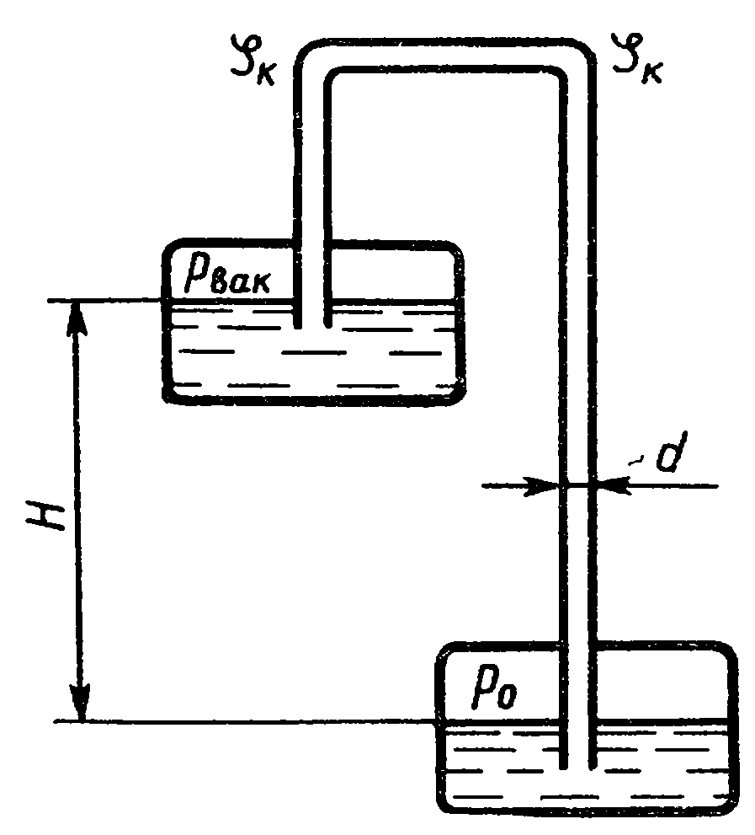 | Труба, соединяющая два бака заполнена жидкостью с вязкостью ν = 0,01 Ст и плотностью ρ = 1000 кг/м³. Определить при какой высоте H жидкость будет двигаться из верхнего бака в нижний с расходом Q = 0,05 л/с, а при какой высоте Н – в обратном направлении с тем же расходом, если лина трубы l = 2,5 м, ее диаметр d = 8 мм, коэффициент сопротивления каждого колена ζ = 0,5, избыточное давление в нижнем баке p₀ = 7 кПа, вакуум в верхнем баке p_{вак} = 3 кПа. Трубу считать гидравлически гладкой.
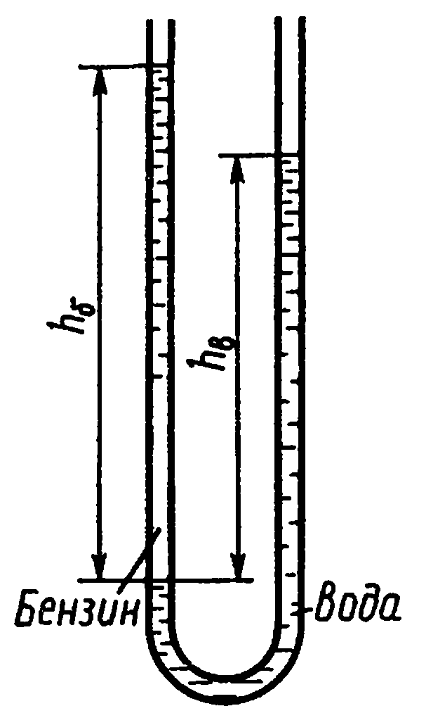 | В U-образную трубку налиты вода и бензин. Определить плотность бензина, если h_{б} = 500 мм, h_{в} = 350 мм. Капиллярный эффект не учитывать
Полностью тестовые задания и вопросы к модулям (вопросы для самопроверки) размещены на сайте ЭТИ СГТУ им. Гагарина Ю. А. http://techn.sstu.ru/
Далее: Организация учебного процесса – Дисциплины (УМКД) – Сопротивление материалов ФГОС – Текущий контроль знаний
11. Учебно-методическое обеспечение дисциплины
11.1. Основная литература
1. Савиновских, А. Г. Гидравлика [Электронный ресурс]: учебное пособие / А. Г. Савиновских, И. Ю. Коробейникова, Д. А. Новикова. — 2-е изд. — Электрон. текстовые данные. — Челябинск, Саратов: Южно-Уральский институт управления и экономики, Ай Пи Эр Медиа, 2019. — 168 c. — 978-5-4486-0677-9. — Режим доступа: http://www.iprbookshop.ru/81474.html
2. Орехова, Т. Н. Гидравлика и гидропневмопривод : учебное пособие / Т. Н. Орехова, В. А. Уваров. — Белгород: Белгородский государственный технологический университет им. В.Г. Шухова, ЭБС АСВ, 2017. — 149 c. — Текст: электронный // Электронно-библиотечная система IPR BOOKS: [сайт]. — URL: https://www.iprbookshop.ru/80458.html
3. Цупров, А.Н. Практикум по гидравлике и гидроприводу [Электронный ресурс]: учебное пособие/ Цупров А.Н.— Электрон. текстовые данные.— Липецк: Липецкий государственный технический университет, ЭБС АСВ, 2013.— 66 c.— Режим доступа: http://www.iprbookshop.ru/22908
4. Стекольников, М.В. Основы гидравлики и проектирования гидроприводов: методические рекомендации к практическим занятиям . – Энгельс: Изд-во ЭТИ (филиал) СГТУ, 2014. – 51 с. – Режим доступа: http://techn.sstu.ru/new/SubjectFGOS/InsertStatistika.aspx?IdResurs=22907&rashirenie=doc
11.2. Дополнительная литература
- Крестин, Е.А. Примеры решения задач по гидравлике [Электронный ресурс]: учебное пособие/ Крестин, Е.А.— Электрон. текстовые данные.— Самара: Самарский государственный архитектурно-строительный университет, ЭБС АСВ, 2012.— 203 c.— Режим доступа: http://www.iprbookshop.ru/20449.
- Никитин, О. Ф. Гидравлика и гидропневмопривод: учебное пособие / О. Ф. Никитин. — 2-е изд., испр. и доп. — Москва : МГТУ им. Баумана, 2012. — 430 с. — ISBN 978-5-7038-3591-3. — Текст : электронный // Лань : электронно-библиотечная система. — URL: https://e.lanbook.com/book/106279
- Схиртладзе, А.Г. Гидравлические и пневматические системы: учебник / А.Г. Схиртладзе, В.И. Иванов, ВН. Кареев; под ред. Ю.М. Соломенцева. – М.:Высш. шк., 2006. – 534 с. – Режим доступа: http://techn.sstu.ru/new/SubjectFGOS/InsertStatistika.aspx?IdResurs=11545&rashirenie=pdf
- Свешников, В. К. Станочные гидроприводы: справочник / В. К. Свешников. — 5-е изд., перераб. и доп. — Москва : Машиностроение, 2008. — 640 с. — ISBN 978-5-217-03438-3. — Текст : электронный // Лань : электронно-библиотечная система. — URL: https://e.lanbook.com/book/778
- Крохалёв, А.А. Гидравлика [Электронный ресурс]: учебное пособие/ Крохалёв, А.А., Шушпанников, А.Б.— Электрон. текстовые данные.— Кемерово: Кемеровский технологический институт пищевой промышленности, 2006.— 98 c.— Режим доступа: http://www.iprbookshop.ru/14363
- Иваненко, И.И. Гидравлика [Электронный ресурс]: учебное пособие/ Иваненко, И.И.— Электрон. текстовые данные.— СПб.: Санкт-Петербургский государственный архитектурно-строительный университет, ЭБС АСВ, 2012.— 150 c.— Режим доступа: http://www.iprbookshop.ru/18992
- Апсин, В.П. Методические указания по гидравлическим расчетам [Электронный ресурс]/ Апсин, В.П., Удовин, В.Г.— Электрон. текстовые данные.— Оренбург: Оренбургский государственный университет, ЭБС АСВ, 2004.— 43 c.— Режим доступа: http://www.iprbookshop.ru/21607
- Гойдо, М. Е. Проектирование объемных гидроприводов / М. Е. Гойдо. — Москва: Машиностроение, 2009. — 304 с. — ISBN 978-5-94275-427-3. — Текст: электронный // Лань : электронно-библиотечная система. — URL: https://e.lanbook.com/book/729
11.3. Нормативно-правовые акты и иные правовые документы
не используются
11.4 Перечень электронно-образовательных ресурсов
- Учебно-методические материалы по дисциплине Гидравлика (электронный образовательный ресурс размещен в ИОС ЭТИ (филиал) СГТУ имени Гагарина Ю.А. http://techn.sstu.ru/)
- Сайт ЭТИ (филиал) СГТУ имени Гагарина Ю.А. http://techn.sstu.ru/
11.5 Электронно-библиотечные системы
1. «ЭБС IPRbooks»,
2. ЭБС «Лань»
3. «ЭБС elibrary»
4. ЭБС «КОНСУЛЬТАНТ СТУДЕНТА»
11.6. Ресурсы информационно-телекоммуникационной сети «Интернет»

- ЭБС «Университетская научно-техническая библиотека» (http://lib.sstu.ru);

- ЭБС «Единое окно» (http://window.edu.ru );

- ЭБ диссертаций Российской государственной библиотеки (https://dvs.rsl.ru);

- международная реферативная база данных Scopus (https://www.scopus.com);

- международная реферативная база данных Web of Science (http://apps.webofknowledge.com) и др.
Источники ИОС ЭТИ СГТУ (http://techn.sstu.ru/new/SubjectFGOS/ SpisokPredmetow.aspx )
11.7. Печатные и электронные образовательные ресурсы в формах, адаптированных для студентов с ограниченными возможностями здоровья (для групп и потоков с такими студентами)
1. Адаптированная версия НЭБ, для использования инвалидами и лицами с ограниченными возможностями здоровья
12. Информационно-справочные системы и профессиональные базы данных
Обучающимся обеспечен доступ (удаленный доступ), в том числе в случае применения электронного обучения, дистанционных образовательных технологий, к современным профессиональным базам данных и информационным справочным системам.
12.1 Перечень информационно-справочных систем
не используются
12.2 Перечень профессиональных баз данных
не используются
12.3 Программное обеспечение
Образовательный процесс по дисциплине обеспечен необходимым комплектом лицензионного и свободно распространяемого программного обеспечения, в том числе отечественного производства (подлежит обновлению при необходимости).
- Лицензионное программное обеспечение:
Microsoft Windows 7, Microsoft Office 2010 (Word, Excel, PowerPoint), GoogleChrome.
- Свободно распространяемое программное обеспечение:
Adobe Acrobat Reader https://acrobat.adobe.com/ru/ru/products/pdf-reader.html.
Каждый обучающийся в течение всего периода обучения обеспечивается индивидуальным неограниченным доступом к электронно-библиотечной системе и электронной информационно-образовательной среде.

13. Материально-техническое обеспечение
Учебная аудитория для проведения занятий лекционного типа
Укомплектована специализированной мебелью и техническими средствами обучения: 12 столов, 24 стула, проектор BENQ 631, рулонный проекционный экран, системный блок (Atom2550/4Гб/500, клавиатура, мышь), подключенный в сеть с выходом в Интернет и доступом в информационно-образовательную среду ЭТИ (филиал) СГТУ имени Гагарина Ю.А., учебно-наглядные пособия, обеспечивающие тематические иллюстрации по рабочей программе дисциплины.
Программное обеспечение: Microsoft Windows 7, Microsoft Office 2010 (Word, Excel, PowerPoint), GoogleChrome.
Учебная аудитория для проведения занятий семинарского типа, выполнения курсовых работ, текущего контроля и промежуточной аттестации, групповых и индивидуальных консультаций
Укомплектована специализированной мебелью и техническими средствами обучения: 20 рабочих мест обучающихся; рабочее место преподавателя; классная доска; стенд механики жидкости и газа, макеты, проекционный экран; мультимедийный проектор ноутбук подключенный к Интернет.

Рабочую программу составили  Стекольников М.В.,
 Шнайдер М.Г.

17. Дополнения и изменения в рабочей программе

Рабочая программа пересмотрена на заседании кафедры
«____»_________ 20 ___ года, протокол № _________

Зав. кафедрой _______________/_____________/

Внесенные изменения утверждены на заседании УМКС/УМКН
«_____»_________ 20 __ года, протокол № ____
Председатель УМКН ________/______________/

В данном разделе приводятся примеры оценочных средств

